西南大学中软实训

第七组

**开发规范说明书**

|  |  |
| --- | --- |
| 编写人： | 雷艺湧 |
| 批准人： | 雷艺湧 |
| 生效日期： | 2024年4月3日 |

版权信息

本文件涉及之信息，属小组全体成员所有。

未经小组成员允许，文件中的任何部分都不能以任何形式向第三方散发。

**修订历史**

文档的修订汇总记录如下表所示：

|  |  |  |  |
| --- | --- | --- | --- |
| **版本** | **日期** | **描述** | **修订人** |
| v1.0 | 2024-4-3 | 初版 | 雷艺湧 |
|  |  |  |  |
|  |  |  |  |
|  |  |  |  |
|  |  |  |  |
|  |  |  |  |
|  |  |  |  |
|  |  |  |  |
|  |  |  |  |
|  |  |  |  |
|  |  |  |  |

**目录**

1. 前言 1

1.1. 目的 1

2. 命名规范 1

2.1. 类、函数、变量的命名 1

3. 数据库命名 1

# 前言

## 目的

使用统一编码约定集的主要原因，是使应用程序的结构和编码风格标准化，以便于阅读和理解这段编码。好的编码约定可使源代码严谨、可读性强且意义清楚，与其它语言约定相一致，并且尽可能的直观。

一组通用目的的编码约定应该定义完成上述目的所必需的、能让程序员自由地创建程序逻辑和功能流程的最小的要求。编码约定的目的是使程序易于阅读和理解，而不是用过份的约束和绝对的限制来束缚程序员本身的创造性。

# 命名规范

## 类、函数、变量的命名

2.1.1 类名

类的名字必须由大写字母开头而单词中的其他字母均为小写，例如Circle；如果类名称由多个单词组成，则每个单词的首字母均应为大写例如TestPage；如果类名称中包含单词缩写，则这个所写词的每个字母均应大写，如XMLExample，还有一点命名技巧就是由于类是设计用来代表对象的，所以在命名类时应尽量选择名词。

正面例子：

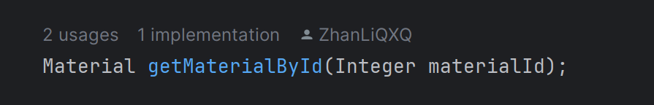

反面例子：

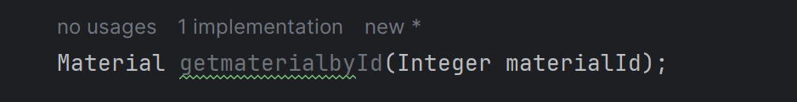

2.1.2 函数名

函数的名字由小写字母开头，如果由多个字母组成则除第一个单词以外每个单词首字母均大写，如getMaterialId。此外，函数名必须描述其功能。

2.1.3 变量名

变量的名字由小写字母开头，如果由多个字母组除第一个单词以外每个单词首字母均大写，如orderId。

# 数据库命名

3.1 数据库表名

数据库表名必须小写，如果由多个单词组成，中间用下划线_连接。此外数据库表名必须表示此表含义。

3.2 数据库字段名

数据库字段名必须小写，如果由多个单词组成，中间用下划线_连接，此外数据库字段名必须表示字段含义。此外，数据库字段必须加注释。